ACV : Définition des objectifs et du champ

Qu’est-ce qu’une analyse de cycle de vie?
L’analyse de cycle de vie (ACV) est un outil d’évaluation environnementale. Il permet de quantifier les impacts environnementaux d’un produit, depuis l’extraction des matières premières qui le composent jusqu’à sa fin de vie, en passant par sa distribution et son utilisation (analyse dite du « berceau à la tombe »).
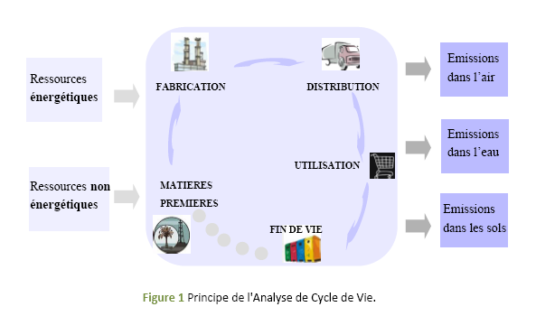

C’est devenu le principal outil d'évaluation environnementale car il est multi-étape (il tient compte de l’ensemble du cycle de vie) et multicritère (il évalue un grand nombre d’impacts environnementaux)

Définition de l’objectif de l’ACV
La réalisation d’une ACV peut poursuivre plusieurs finalités:
- Eco-conception: diminuer les impacts environnementaux du produit en identifiant et adaptant les étapes qui y contribuent le plus.
- Comparaison: montrer les avantage du produits par rapport à un autre plus impact (produits pétroliers)
- Communication- marketing: vendre ou promouvoir les avantages environnementaux d’un produit
- Réglementaire: donner les informations nécessaire du point de vue de la réglementation actuelle ou à venir.

Question 1 : Quel est la principale finalité de l’ACV pour le projet Composens?
(Avis Jonathan: 2 finalités à suivre: comparaison et éco-conception)

Définition des frontières du système
Question 2 : Combien de scénario évalue-t-on?
Il y a plusieurs combinaison entre:
Matière première
- Lin
- Chanvre (plus compliqué)
Prétraitement
Polymère
- PP
- PA6
- PA12
- PBS
- ABS
Technique
- extrusion
- thermo compression
- injection (fibres courtes)

Définition des frontières du système
On est dans le cas d’une ACV simplifiée: seuls les principaux procédés sont repris et les données sont tirées de moyennes de l’industrie.

Question 3 : Quels procédés sont à rajouter sur ce schéma pour le compléter?
Culture
Prétraitement
Mise en forme
Utilisation
Fin de vie
fibre
biocomposite
chanvre ou lin
Synthèse du polymère
Matrice

Question 4 : Quelles étapes du cycle de vie évalue-t-on?
Plus le nombre d’étapes évaluées est grand, plus l’ACV est représentative, mais elle est également plus difficile et longue à réaliser.
- Cradle to gate (du berceau à la porte) : ACV qui va de la production des matières premières et s’arrête à la sortie d’usine (mise en forme)
- Jusqu'à la phase d’utilisation: difficile à prévoir tant que l’on a pas une application donnée pour un biocomposite. Mais c’est le plus pertinent si on veut comparer les performances environnementales d’un biocomposite
- Jusqu’à la phase fin de vie: inclut le recyclage du biocomposite. Ce serait pertinent étant donné la problématique de fin de vie des biocomposite, mais difficile à évaluer.

Définition de l’unité fonctionnelle
L’unité fonctionnelle fournit une définition quantifiable de la ou des fonctions du produit = Unité de service rendue par le produit. Combinaison de critères clés (résistance mécanique, densité, olfactif, coût)
Question 5 : quelle unité fonctionnelle choisit-on?
Difficile à prévoir tant que l’on a pas une application donnée pour un biocomposite.

